**Veelgestelde technische vragen toegangsbeheer eVIPA –**

**versie voorziening**

Inhoud

**Vlot door de ‘Veelgestelde vragen’ surfen** 1

**PROBLEEM 1: Log in via tabblad ‘Via eHealth’.** 1

**PROBLEEM 2: Gebruik het juiste HCO-nummer** 3

2.1. Voor alle WVG-voorzieningen 3

2.2. Specifieke instructies voor de voorzieningen voor personen met een handicap 4

2.3. Specifieke instructies voor centra voor kortverblijf 5

2.4. Specifieke instructies voor meerdere woonzorgcentra op 1 campus 5

**PROBLEEM 3: U krijgt een foutmelding in ACM/IDM** 5

**PROBLEEM 4: Eenzelfde foutmelding blijft zich herhalen** 5

**PROBLEEM 5: Meldt u aan als ‘Gebruiker’** 6

**PROBLEEM 6: Zorg dat u de juiste toegangsrechten heeft** 7

Op basis van vragen stellen we vast dat onderstaande technische problemen het meest voorkomen als voorzieningen via eHealth toegang willen krijgen tot eVIPA. U vindt hieronder de 5 meest voorkomende technische problemen en hoe u deze kunt oplossen.

# **Vlot door de ‘Veelgestelde vragen’ surfen**

Om vlot door deze handleiding te surfen klikt u best in uw werkbalk bovenaan ‘**Beeld’** en ‘**Navigatiedeelvenster’** aan.

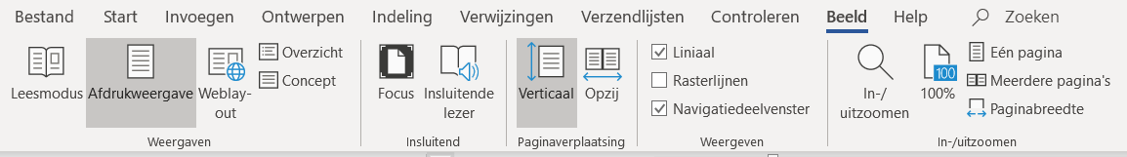

Dan verschijnt de **inhoudstafel** naast deze handleiding en kunt door op de gewenste titel te klikken, vlot navigeren.

# **PROBLEEM 1: Log in via tabblad ‘Via eHealth’.**

U logt in op <https://evipa.vlaanderen.be> en u krijgt onderstaande foutmelding:

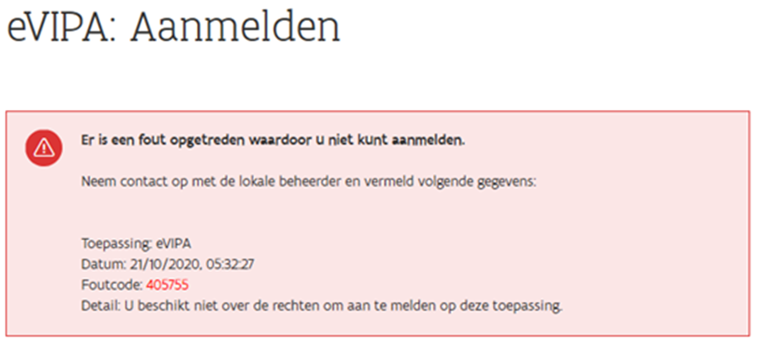

**Wat is er niet goed gegaan?**

U heeft bij het inloggen op eVIPA niet via het tabblad ‘Via eHealth’ ingelogd, maar via het tabblad ‘Via Vlaamse overheid’.

**Hoe lost u dit op?**

**STAP 1:** U surft via **GOOGLE CHROME** naar <https://evipa.vlaanderen.be> (NIET www ervoor typen!)

**STAP 2:** U komt op onderstaand scherm waar tabblad ‘Via Vlaamse overheid’ standaard openstaat.

1. Logt u hier in via één van onderstaande inlogmogelijkheden (eID, itsme, …), dan krijgt u uiteindelijk bovenstaande foutmelding.

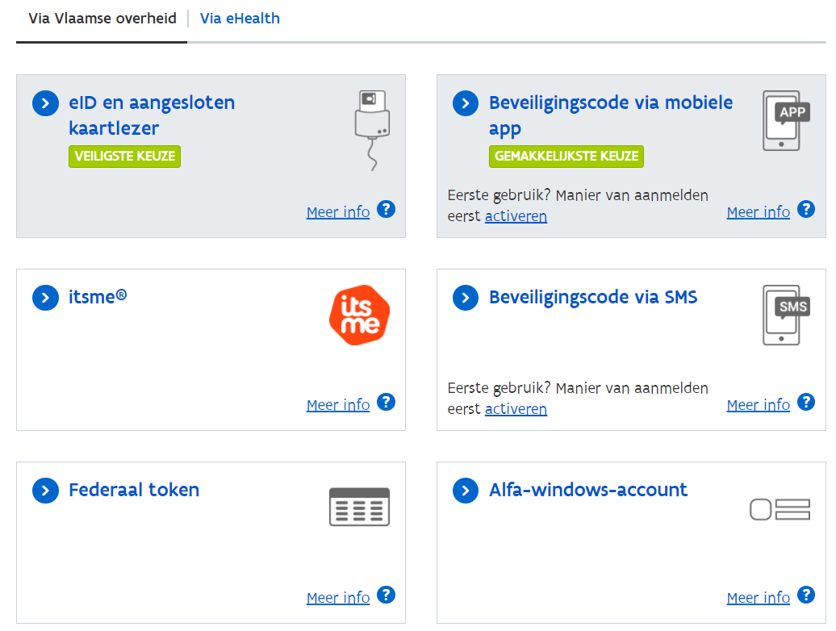

1. Klik hier in plaats van het tabblad ‘Via Vlaamse overheid’ op het tabblad **‘Via eHealth’**, dan verschijnt onderstaand scherm. U kunt nu verder inloggen op eVIPA waar u de dossiers ziet van de voorziening waarvoor u bent ingelogd (u ziet dus niet àlle dossiers van uw inrichtende macht in één keer).

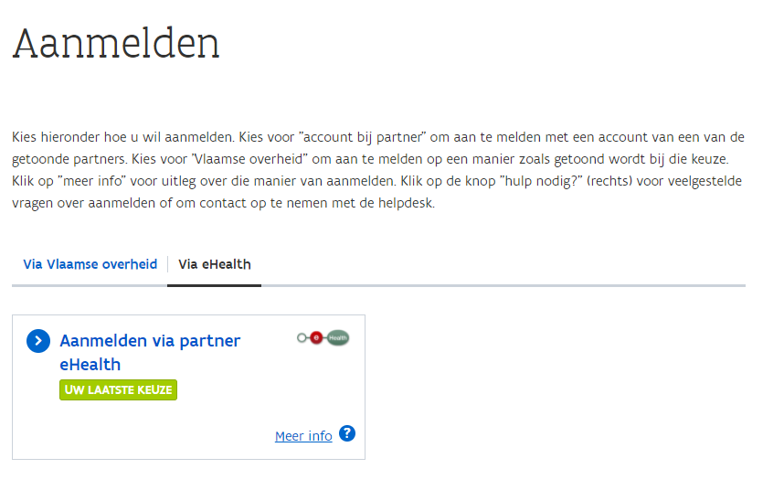

# **PROBLEEM 2: Gebruik juiste HCO-nummer**

## 2.1. Voor alle WVG-voorzieningen

U logt in op <https://evipa.vlaanderen.be> en u krijgt één van onderstaande foutmeldingen:

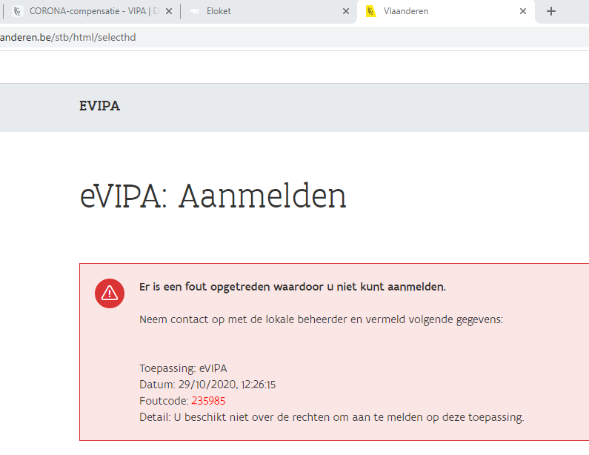

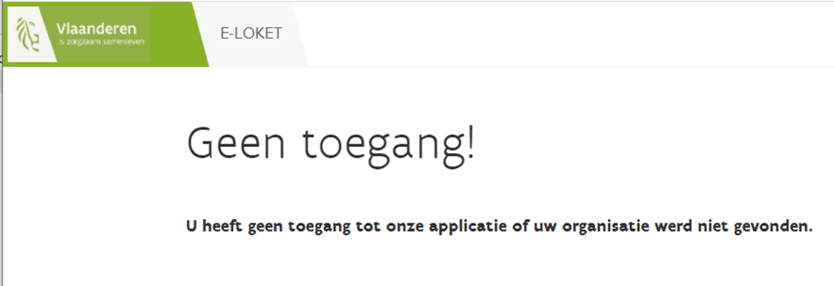

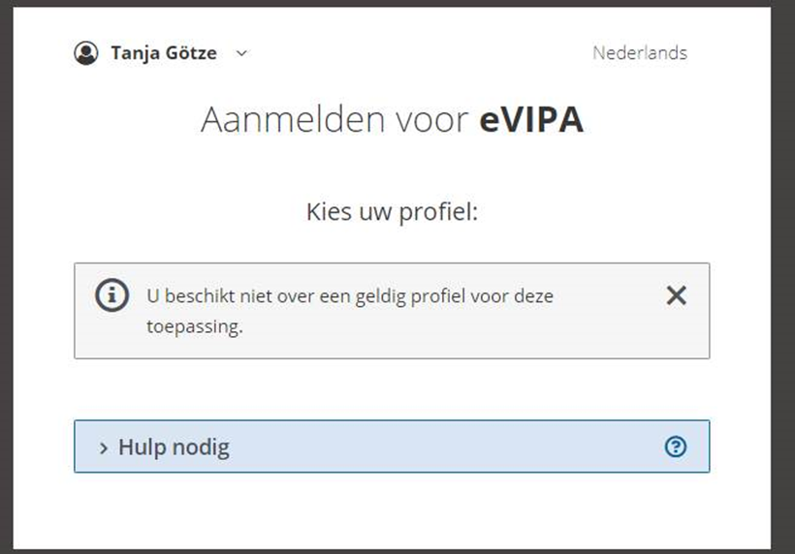

**Wat is er niet goed gegaan?**

U heeft ingelogd op het juiste niveau (subafdeling), maar met een ander **HCO-nummer** dan voor deze voorziening is geactiveerd.

**Hoe lost u dit op?**

**STAP 1:** U surft naar <https://publiek.departementwvg.be/cobrha/> en zoekt het correcte HCO-nummer op voor uw voorziening. Dit kan aan de hand van de verschillende parameters die u daar op uw scherm krijgt weergegeven.

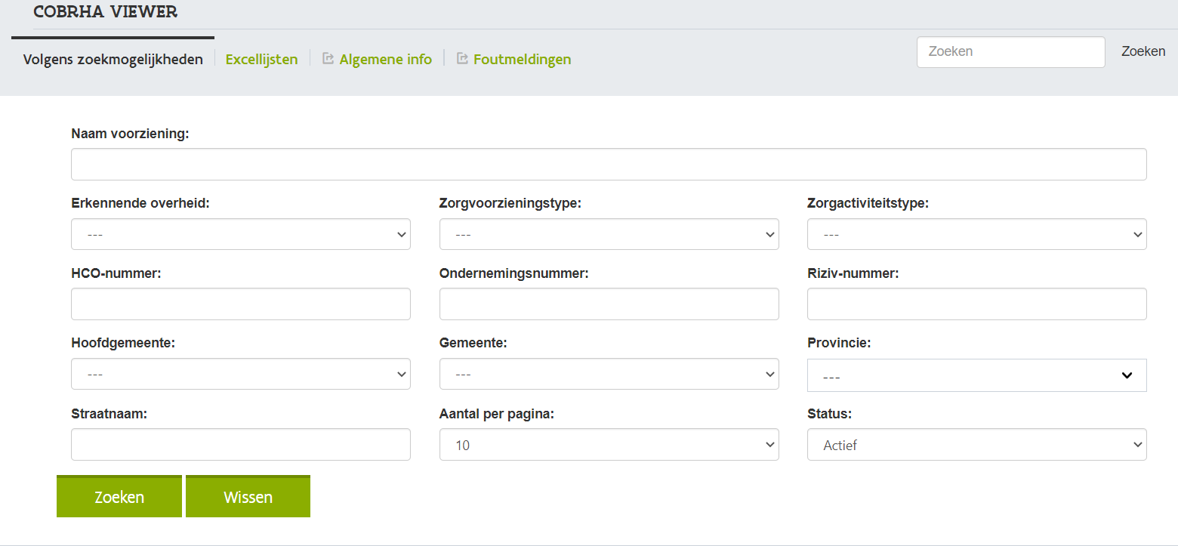

## 2.2. Specifieke instructies voor de voorzieningen voor personen met een handicap

De  voorzieningen voor personen met een handicap kregen recent een nieuw HCO-nummer (Health Care Organisation). Het was technisch nog niet mogelijk om de oude nummers te verwijderen.

Voorzieningen voor personen met een handicap doen daarom het volgende:

* Zoek het goede HCO-nummer op via **COBRHA VIEWER (zie STAP 1 hierboven)**: <https://publiek.departementwvg.be/cobrha/>
  + Typ hier de naam van uw voorziening in en kies **‘VAPH’** bij ‘Erkennende overheid’ en **‘Subsidie-eenheid VAPH’** bij ‘Zorgvoorzieningstype’
  + Klik onderaan op **‘Zoeken’** en het nieuwe HCO-nummer van uw voorziening verschijnt
* Activeer dit nummer door een **nieuwe subafdeling toe te voegen** (zie ‘Handleiding Toegangsbeheer eVIPA’, ‘B.6.1. Voor alle WVG-voorzieningen’, pg. 29 bovenaan)
* **Volg verder het verloop** zoals beschreven in de ‘Handleiding Toegangsbeheer eVIPA’ voor alle WVG-voorzieningen

U kunt met dit nummer een nieuwe subafdeling aanmaken. U kunt hiervoor ook terecht in **‘C. Voorbeeld uit de praktijk’** (pg. 34 van de ‘Handleiding Toegangsbeheer eVIPA’).

## 2.3. Specifieke instructies voor centra voor kortverblijf

Het centrum voor kortverblijf logt aan via het HCO-nummer van het woonzorgcentrum waar het deel van uitmaakt. De CORONA-compensatie van het centrum voor kortverblijf en dit van het woonzorgcentrum waar het deel van uitmaakt wordt immers samengeteld.

## 2.4. Specifieke instructies voor meerdere woonzorgcentra op 1 campus

Omdat woonzorgcentra en centra voor kortverblijf een apart HCO-nummer hebben en ze worden samengevoegd, worden deze gegroepeerd volgens RIZIV-nummer.

Zo worden echter ook de woonzorgcentra per campus samengenomen. In dit geval zal u slechts als 1 van de voorzieningen van de campus kunnen aanmelden en worden de subsidies samengeteld.

# **PROBLEEM 3: Zorg dat u juiste toegangsrechten heeft**

U logt in op <https://evipa.vlaanderen.be> en u krijgt onderstaande foutmelding:

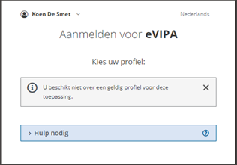

**Wat is er niet goed gegaan?**

U heeft bij het toekennen van de rechten in eHealth **geen toegangsrechten gekregen op het niveau van de ‘Subafdeling (voorziening)’**, maar enkel op het niveau van de ‘Hoedanigheid (inrichtende macht)’.

**Hoe lost u dit op?**

Onderstaande stappen zijn de stappen ‘B.6. Rol van toegangsbeheerder: een subafdeling activeren’ en ‘B.7. Toegangs- en gebruiksbeheer van de subafdeling’ uit de **‘Handleiding Toegangsbeheer eVIPA’** die u kunt vinden op [eVIPA, het online-loket voor VIPA-dossiers | Departement Welzijn, Volksgezondheid en Gezin (departementwvg.be)](https://www.departementwvg.be/evipa-het-online-loket-voor-vipa-dossiers).

**‘B.6. Rol van toegangsbeheerder: een subafdeling activeren’  
STAP 1:** U surft via **GOOGLE CHROME** naar <https://www.csam.be/nl/beheer-toegangsbeheerders.html>

**STAP 2:** Klik vervolgens op de derde link ‘**Toegangen beheren**’.

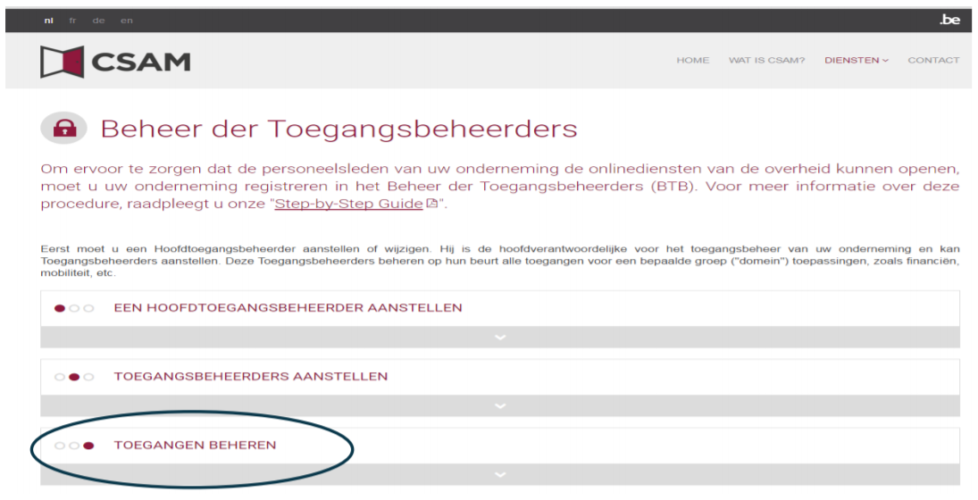

**STAP 3:** Klik daarna onder de hoofding ‘**SOCIALE ZEKERHEID**’ op ‘**Toegangsbeheer**’.

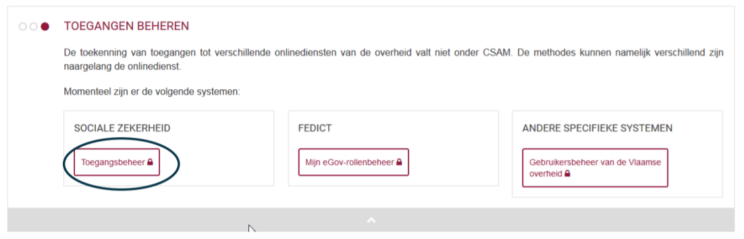

**STAP 4:** De toegangsbeheerder van de hoedanigheid (zie vorige stap) meldt zich aan:

* + met zijn gebruikersnaam en wachtwoord of
  + meteen van de andere inlogopties (eID, itsme, token, enz.)

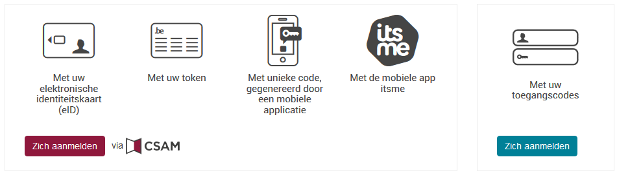

**STAP 5:** Klik op de hoedanigheid. Normaal heeft u deze stap al gedaan en kunt u ineens naar **STAP 6**.

* + **‘Jeugdhulp’** -voor de vergunde diensten voor pleegzorg, onthaal-, oriëntatie en observatie-centra in een modulair kader, diensten voor herstelgerichte en constructieve afhandeling, diensten voor crisishulp aan huis, centra voor integrale gezinszorg en organisaties voor de bijzondere jeugdzorg
  + **‘Residentiële zorginstelling**’ - voor de woonzorgcentra en de centra voor kortverblijf
  + **‘eHealth Gezondheidszorg’** -voor de overige voorzieningstypes

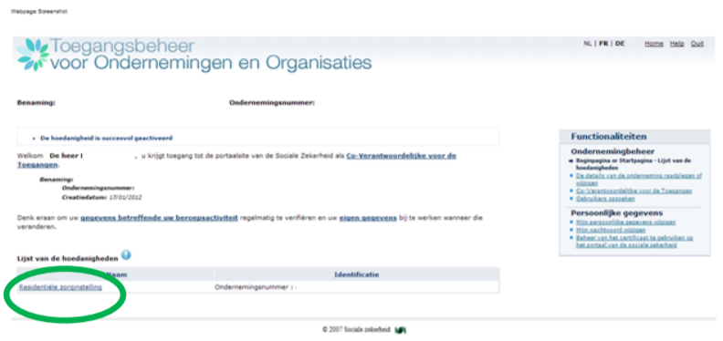

**STAP 6:** Klik in het menu aan de rechterkant op de link ‘**Gebruikers – Subafdeling**’ onder Functionaliteiten -> Hoedanigheidsbeheer

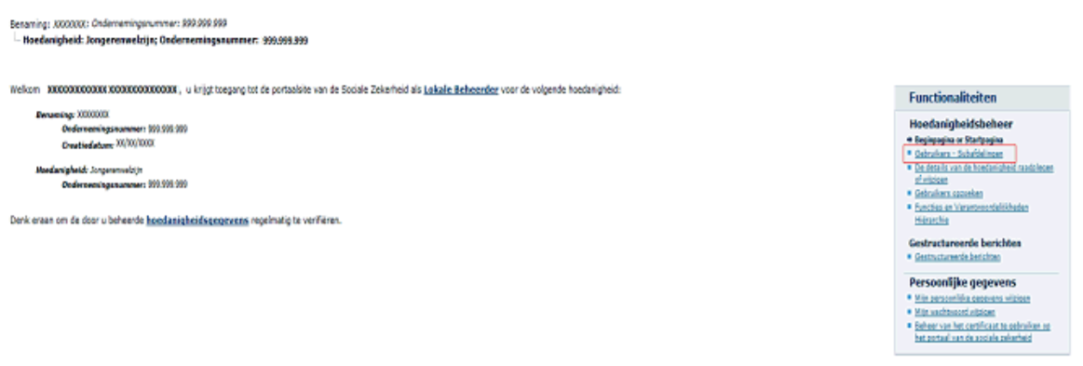

**STAP 7:** Klik op het tabblad ‘**Subafdeling’**

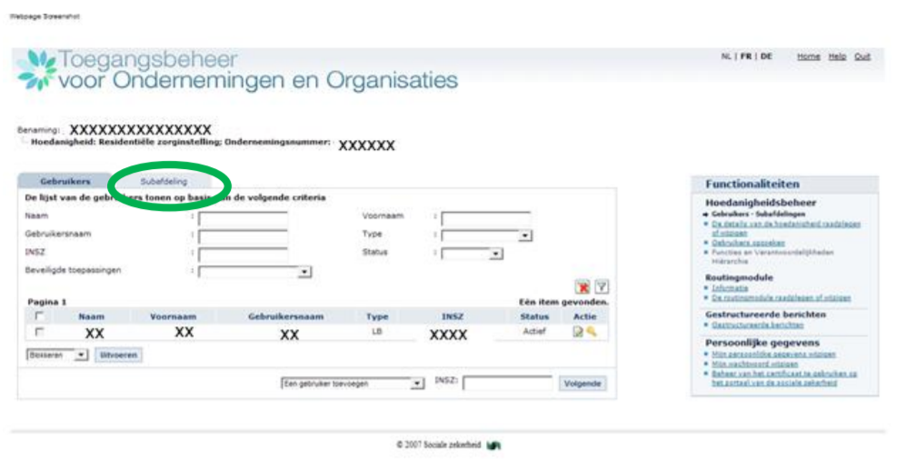

**STAP 8:** Maak een subafdeling of bewerk een bestaande subafdeling:

1. U heeft nog geen subafdeling: kies voor uw ‘**Zorgvoorzieningstype’** de juiste ‘**Subdivisie’** (ook wel ‘type’ genoemd in onderstaand beeld’) en klik op ‘**Volgende’.**

**NOOT:** Op pg. 21 van de ‘Handleiding Toegangsbeheer eVIPA’, vindt u de tabel met een overzicht van welke hoedanigheden en subdivisies bij welke zorgvoorzieningstypes horen.

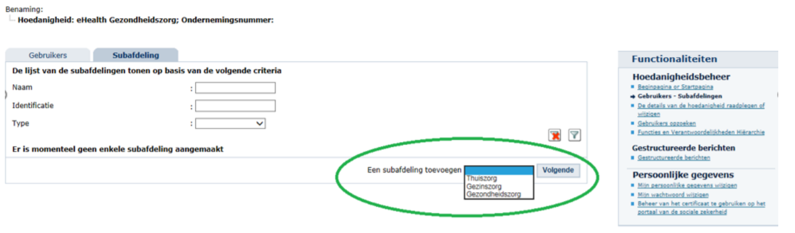

1. U heeft al een subafdeling:
   * Klik linksonderaan vóór de voorziening op het ‘**bolletje’**
   * klik dan rechts achter de voorziening op het potloodje bij ‘**Actie’**

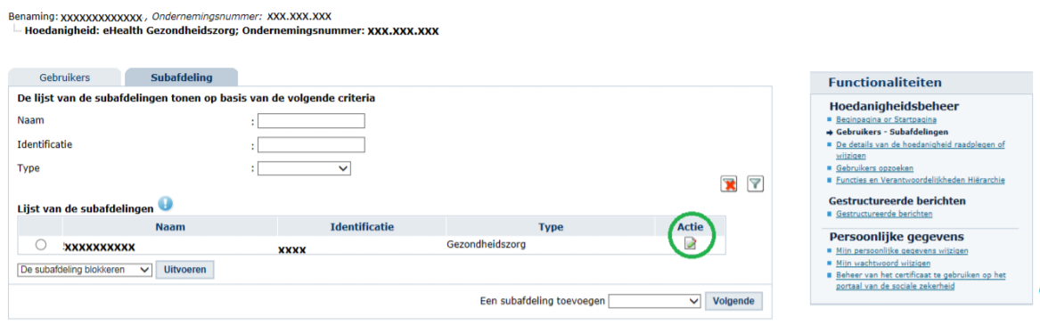

**B.7. Toegangs- en gebruikersbeheer van de subafdeling**

**STAP 1:** Klik op de **subafdeling** die u wilt beheren. Dit is de voorziening waarvoor u gebruikers wilt aanduiden.

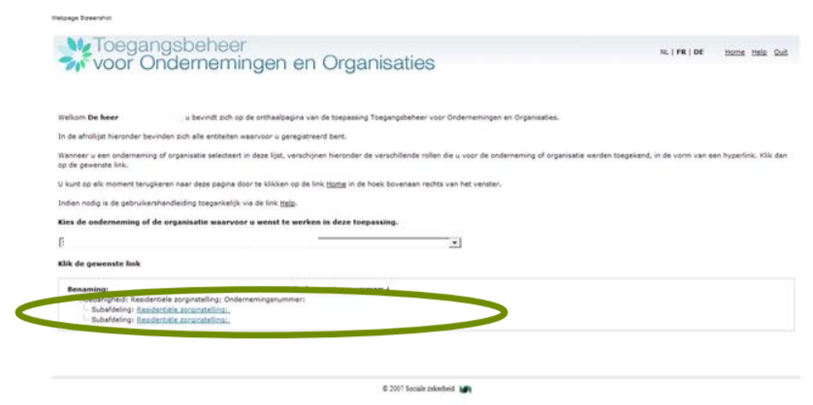

Staat uw voorziening er niet tussen, dan betekent dit dat u daar nog geen beheerder voor bent. Contacteer de hoofdtoegangsbeheerder (HTB) van je beheersinstantie.

Staan er meerdere voorzieningen, dan bent u beheerder voor al die voorzieningen.

**STAP 2:** Klik rechts op ‘**Gebruikers’**

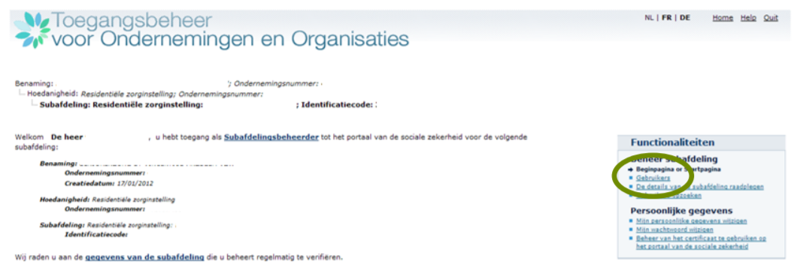

**STAP 3:** Voeg een gebruiker toe door **onderaan** zijn/haar rijksregisternummer (INSZ) in te vullen. Klik op ‘**Volgende’.**

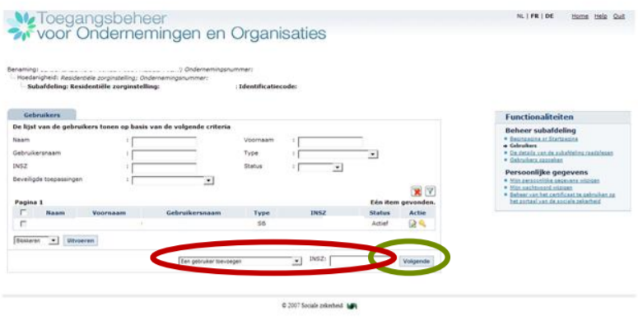

**STAP 4:** Vink onderaan aan dat deze gebruiker **‘Vlaams infrastructuurfonds voor persoonsgebonden aangelegenheden’** mag gebruiken. Klik op **‘Opslaan’**

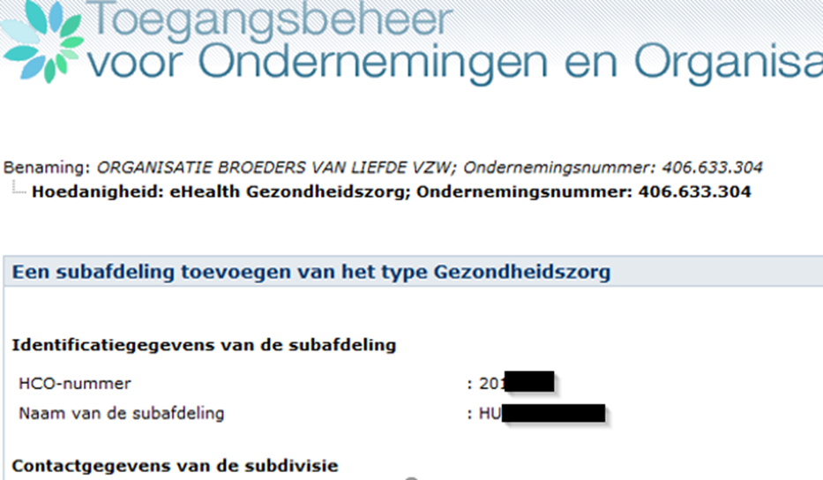

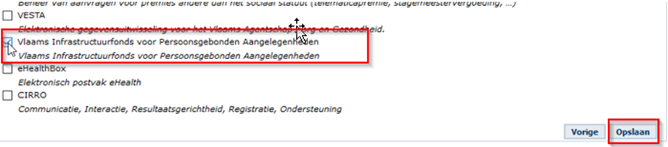

**STAP 5:** U klikt op **‘Bevestigen’**

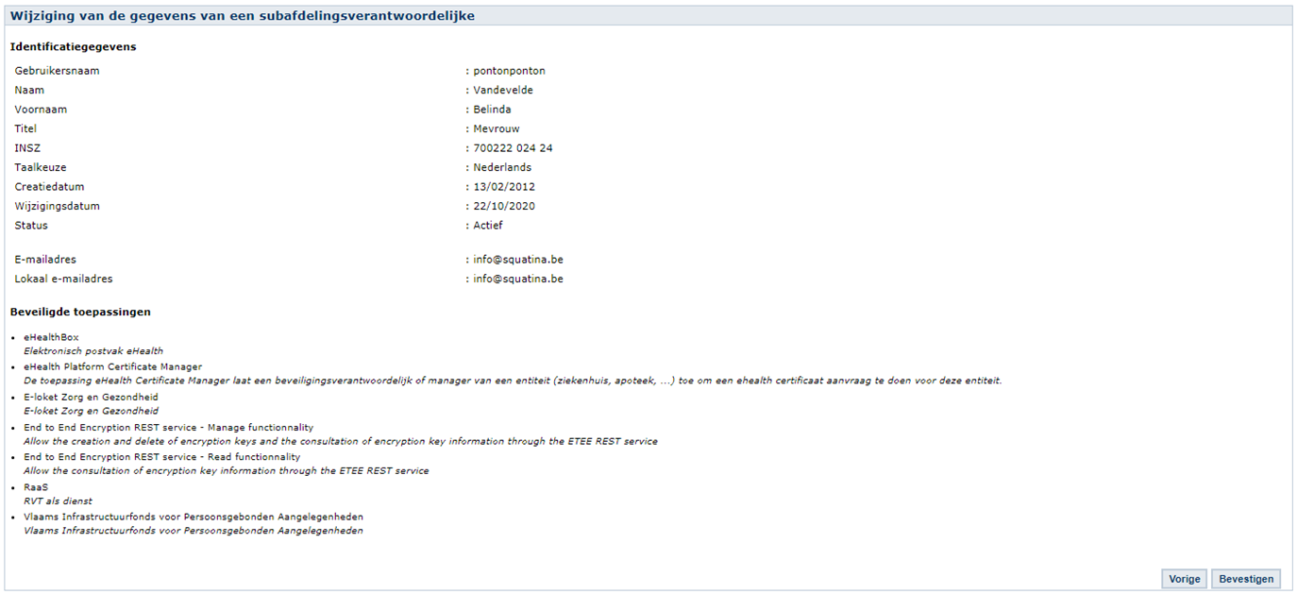

**STAP 6:** De gebruiker heeft nu toegang tot eVIPA. U kunt meteen een volgende gebruiker toevoegen.

# **PROBLEEM 4: U krijgt foutmelding in ACM/IDM**

U logt in op <http://evipa.vlaanderen.be> en u krijgt onderstaande foutmelding:

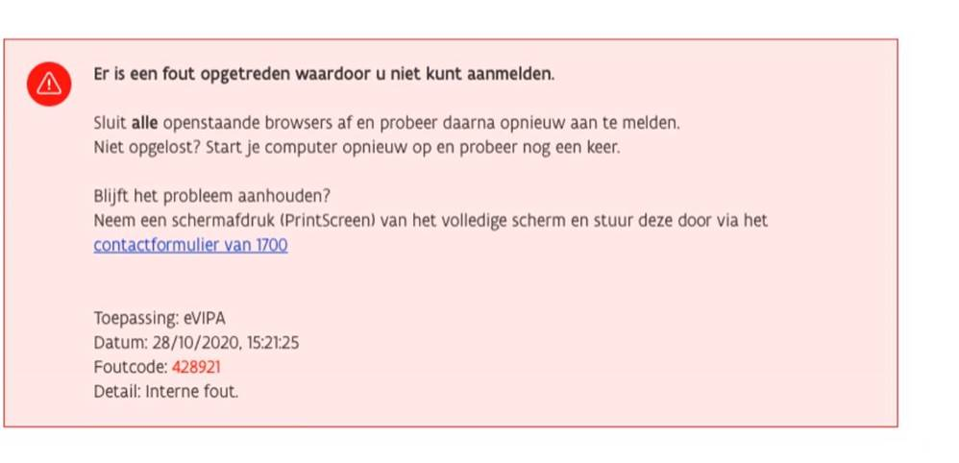

**Wat is er niet goed gegaan?**

Deze foutmelding is afkomstig van ACM/IDM en komt af en toe voor.

**Hoe lost u dit op?**

**STAP 1:** Sluit alle browservensters en probeer opnieuw aan te melden.

**STAP 2:** Als de foutmelding blijft terugkomen, stuur dan een schermafdruk door naar 1700 (zoals uw foutmelding aangeeft)

# **PROBLEEM 5: Eenzelfde foutmelding blijft zich herhalen**

U heeft bij het aanmelden op <https://evipa.vlaanderen.be> een foutmelding gekregen (om het even welke), u heeft de correcte aanpassingen uitgevoerd (zie handleiding of één van bovenstaande ‘fouten’), u logt terug in op <https://evipa.vlaanderen.be> en dezelfde foutmelding blijft zich herhalen.

**Wat is er niet goed gegaan?**

Dit kan betekenen dat het cache-geheugen van uw PC de foute inloggegevens van CSAM blijft onthouden telkens u probeert in te loggen op <https://evipa.vlaanderen.be>.

**Hoe lost u dit op?**

**STAP 1:** Sluit uw computer af, start hem opnieuw op en probeer terug in te loggen op <https://evipa.vlaanderen.be>

# **PROBLEEM 6: Meldt u aan als ‘Gebruiker’**

U logt in op <http://evipa.vlaanderen.be> en u krijgt onderstaande foutmelding:

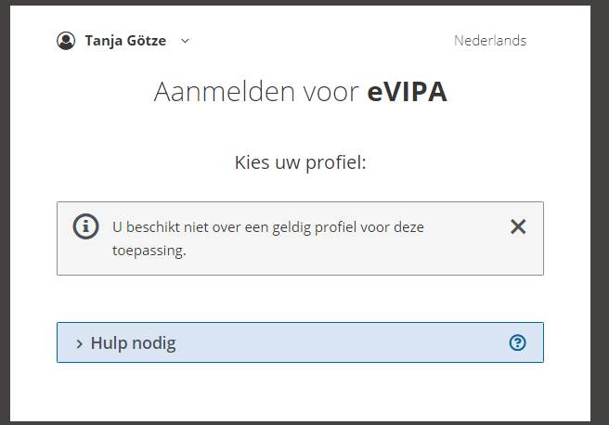

**Wat is er niet goed gegaan?**

Deze foutmelding kan erop wijzen dat u **geen rechten heeft op het HCO-nummer waaraan in eVIPA een dossier is gelinkt**. Zie hiervoor hoger bij ‘PROBLEEM 2: Gebruik het juiste HCO-nummer’ en pas uw rechten aan op het juiste HCO-nummer.

Het kan evenwel ook zijn, weliswaar uitzonderlijk, dat u zich **niet als ‘voorziening’ moet aanmelden, maar wel als ‘gebruiker’**.

**Hoe lost u dit op?**

**STAP 1:** Klik bovenaan op het **pijltje naast uw naam** en **kies de andere mogelijkheid** die voorhanden is (normaal is dit ‘voorziening’ of ‘gebruiker’).



**Christophe**

**STAP 2:** U krijgt nu terug de mogelijkheid om **één van uw voorzieningen te selecteren**. Kies de voorziening met het juiste HCO-nummer. Aangezien dit HCO-nummer niet naast de betrokken keuzemogelijkheid verschijnt, kunt u als volgt uw keuze maken:

* Trial and error: probeer de verschillende mogelijkheden die zich aandienen tot het lukt
* Zoek het juiste HCO-nummer van uw voorziening op in COBRHA-viewer (<https://publiek.departementwvg.be/cobrha/>). Dit kan aan de hand van de verschillende parameters die u daar op uw scherm krijgt weergegeven.

